Presseinformation
»Fuhlsbütteler Blutjuwelen« von M.H.B. Bertschik
Meßkirch, April 2022

Tödliche Juwelen
Auftakt der neuen Krimireihe mit dem Hamburger Privatdetektiv Fuchs
Der ehemalige Polizist und charmante Halbitaliener Fuchs ist der neue Ermittler in M. H. B. Bertschiks beginnenden Hamburg-Krimiserie. In ihrem neuen Detektivroman »Fuhlsbütteler Blutjuwelen« lässt sie Fuchs seinen ersten Fall aufklären, der ihn von einem Schmuckraub zu Drogengeschäften in Hamburgs Norden führt. Weil ihr Bruder Sascha verschwunden ist, bittet Chalotte Birkmeier den Privatdetektiv Fuchs um Hilfe. Als nachts in ihr Juweliergeschäft eingebrochen wird, ist der vermisste Sascha unter den Tätern und wird schwer verletzt. Nun ermittelt auch Kriminalhauptkommissarin Julie Sommer in dem Fall und Fuchs deckt Saschas Verbindungen zum Drogenhandel mit Crystal Meth auf. Dann wird auch noch eine Leiche gefunden und die Kommissarin und der Detektiv müssen gemeinsam daran arbeiten, den Zusammenhang der Geschehnisse aufzudecken. Bertschiks neuer Serienermittler löst seine Fälle auf ungewöhnliche, aber humorvolle Art und Weise. Dabei spielt auch die Interaktion der beiden Serienfiguren eine entscheidende Rolle.

Zum Buch
Ein Juwelenraub in Hamburgs Norden gibt Privatdetektiv Fuchs Rätsel auf. Welche Rolle spielt Sascha, der verschwundene Bruder seiner jungen Auftraggeberin, bei dem Überfall auf den Schmuckladen seiner Schwester? Und was haben die beiden Drogendealer, mit denen Sascha in Verbindung steht, mit dem Überfall zu tun? Als wäre das nicht schon kompliziert genug, gerät der Privatermittler auch noch ständig mit Kommissarin Julie Sommer aneinander. Dabei ist die Lösung des Falls nur als Team möglich.

Die Autorin
M. H. B. Bertschik, geboren 1951, studierte Kunst, Germanistik und Pädagogik und war Gymnasiallehrerin, bevor sie 2014 nach einem zusätzlichen Studium mit dem Schreiben begann. Ohne sich auf ein bestimmtes Genre festzulegen, veröffentlichte sie bisher Kurzgeschichten, Krimis sowie Romane, die sich nicht in eindeutige Rubriken einordnen lassen. Sie ist verheiratet, Mutter zweier erwachsener Söhne und lebt im Oldenburger Münsterland.
Weitere Informationen unter: www.autorin-margarete-bertschik.de

Fuhlsbütteler Blutjuwelen
M.H.B. Bertschik
311 Seiten
EUR 13,00 [D] / EUR 13,40 [A]
ISBN 978-3-8392-0135-0
Erscheinungstermin: 13. April 2022
Kontaktadresse:

Gmeiner-Verlag GmbH
Petra Asprion
Im Ehnried 5
88605 Meßkirch
Telefon: 07575/2095-153
Fax: 07575/2095-29
petra.asprion@gmeiner-verlag.de
www.gmeiner-verlag.de

Cover und Porträtbild zum Download (Verlinkung hinterlegt)

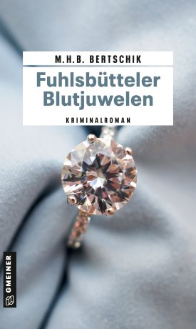
Bildrechte: Foto Erhardt

Anforderung von Rezensionsexemplaren:
- M.H.B. Bertschik »Fuhlsbütteler Blutjuwelen«, ISBN 978-3-8392-0135-0

Absender:

^{Redaktion}

^{Ansprechpartner}

^{Straße}

^{Land-PLZ Ort}

^{Telefon / Telefax}

^{E-Mail}

